新版信号机主控程序
概要设计说明书

编制 | 张吉凯
审批 | 刘杰

目录
1. 简介 3
1.1 编写目的 3
1.2 背景 3
2. 总体架构 3
2.1 系统说明 3
2.2 运行环境 3
2.3 基本设计概念以及处理流程 4
2.4 总体结构及模块划分 4
2.5 模块划分列表 6
3. 模块说明 7
3.1 PD-001 计算模块 7
3.2 PD-002 策略控制模块 8
3.3 PD-003 定时器模块 9
3.4 PD-004 相位控制模块 9
3.5 PD-005 相位驱动模块 10
3.6 PD-006 红灯信号检测模块 10
3.7 PD-007 故障日志模块 10
3.8 PD-008 主线程模块 11
4. 接口说明 11
4.1 用户接口 11
4.2 外部接口 11
4.3 内部接口 12
5. 数据结构设计 13
6. 系统出错处理设计 17
6.1 出错信息 17
6.2 出错处理 19
7. 修订记录 19

简介

编写目的
主要描述了新版信号机主控程序各模块的组成、模块的框架设计和模块的处理流程，为软件的详细设计和实现提供基础。
本说明书供项目经理、设计人员、开发人员、测试人员以及项目管理人员参考。

背景
以前的信号机使用的是一个未开源的库，由于没有程序实现的代码，有时遇到问题也不方便去调试问题所在，而且也不利于后续的定制开发，鉴于此种情况，我们需要自己去实现这个运行库。本程序主要是基于对老版信号机控制原理的理解，按照自己的思路划分了几个功能模块，以实现信号机控制的运行库，方便后续对于定制的需求。

总体架构

系统说明
本系统基于NTCIP的配置结构，实现了定周期控制、感应控制和协调控制还有按键的特殊控制。
对于定周期控制，本系统实现了多时段，多环的控制，最大可以支持4个环。
对于感应控制，本系统只实现了在感应窗口期内检测是否有过车数据，来决定是否需要延长相位的放行时间，对于感应控制的其他功能暂未实现。
对于协调控制，本系统支持相序中的任一相位作为协调相位，且在多环配置时每个环都可以配置一个协调相位，但这些协调相位必须都在屏障的同一侧。
另外本系统支持忽略相位，既可以忽略相位的时间给相序中前面的相位，也可以给后面的相位，或者二者均分，又或者都不给。

运行环境
硬件环境：海康威视iVMS-8680-S01道路交通信号控制机，一台pc，二者通过网络相连
软件环境：linux-2.6.39内核

基本设计概念以及处理流程
首先考虑程序需要具备哪些功能，然后按照功能尽可能的划分为多个模块，每个模块只是实现很简单的任务，且尽可能少的与其他模块有关联，各模块之间统一采用消息队列进行通信，并且如非必要模块之间的通信最好都是单向的，通信的数据内容尽量不要过大，如果过大就要调整模块结构，避免通信的数据内容过大造成消息队列缓慢。

总体结构及模块划分
按照相应的功能主要划分了7个模块，分别是：策略控制模块、定时器模块、相位控制模块、计算模块、相位驱动模块、故障日志模块、红灯信号检测模块，每个模块一个线程，各模块之间通过消息队列进行通信，而计算模块和相位控制模块还可以通过线性队列通信，主程序启动后通过调用itsinit函数初始化各个模块，模块的初始化顺序如下图所示：
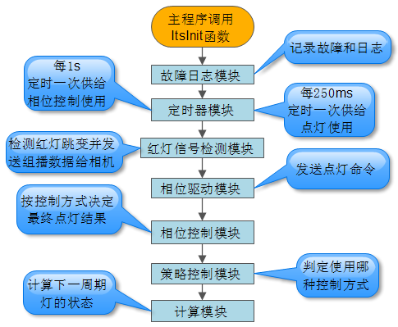

各模块之间的联系如下图所示：
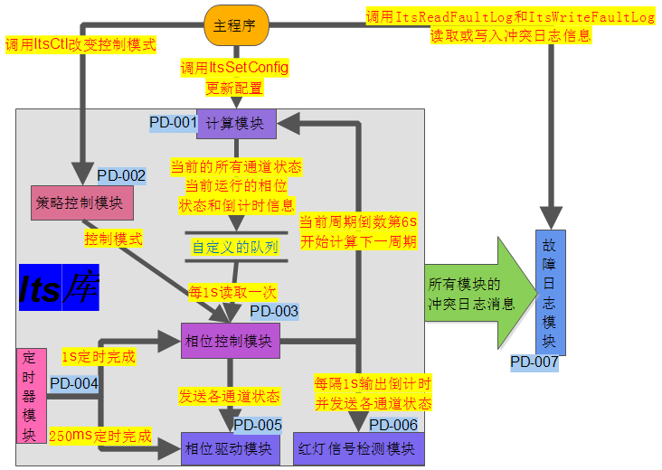
整个设计的大致流程：主程序调用ItsInit函数初始化ITS库的各个模块，然后调用ItsSetConfig函数把本地配置信息告知计算模块，计算模块根据本地配置计算下一周期的各通道灯的状态以及一些其他有关的数据写入线性队列，相位控制模块按照定时器模块定时完成消息，每隔1s从线性队列中读取这些数据信息，依据策略模块传递的控制方式来确定最终的通道状态，然后发送所有通道的状态给相位驱动模块用以点灯，随后输出倒计时信息并给红灯信号检测模块发送各通道状态，当检测到处于当前周期的倒数第6s时，会给计算模块发送开始计算下一周期的消息。而相位驱动模块根据相位控制模块传递的各通道状态通过can通信对灯控板进行点灯。而策略控制控制模块则是接收主控程序调用ItsCtl函数传递的控制消息，根据优先级来确定最终的控制方式并传递给相位控制模块。所有模块包含主控程序产生的日志或是故障都可以通过ItsWriteFaultLog汇集到故障日志模块予以统一记录管理。另外红灯信号检测模块主要根据相位控制模块每秒发送的通道状态检查红灯的亮灭，最终通过组播发送红灯检测数据。

模块划分列表
模块编号 | 模块名称 | 模块来源
PD-001 | 计算模块 | 新开发的模块
PD-002 | 策略控制模块 | 新开发的模块
PD-003 | 相位控制模块 | 新开发的模块
PD-004 | 定时器模块 | 新开发的模块
PD-005 | 相位驱动模块 | 新开发的模块
PD-006 | 红灯信号检测模块 | 新开发的模块
PD-007 | 故障日志模块 | 新开发的模块

模块说明

PD-001 计算模块
此模块主要获取当前的系统时间，根据配置信息找出当前的系统时间应该运行的方案，随后计算出这个周期内各个通道在每秒钟所处的状态以及一些其他的相位和倒计时信息，随后把这些信息填充到自定义队列中，由相位控制模块来读取。
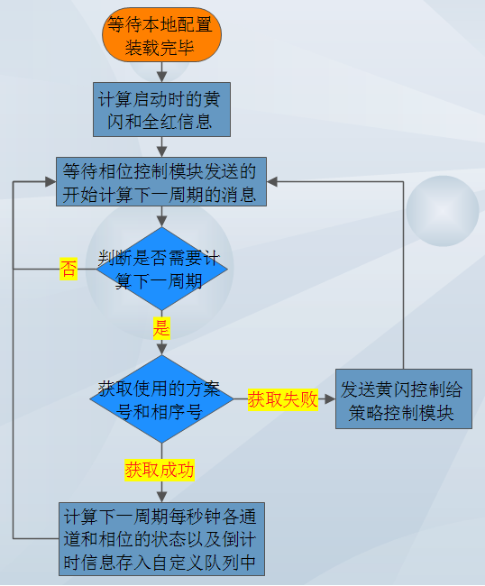

PD-002 策略控制模块
此模块主要接收来自数据采集模块的按键信息、通信模块的特殊控制方式信息、计算模块获取不到方案时的黄闪切换控制等控制信息，以及定时检查本地的方案信息，把这些信息汇总通过优先级判断到底该执行哪一种控制方式，最后把控制方式发送给相位控制模块。
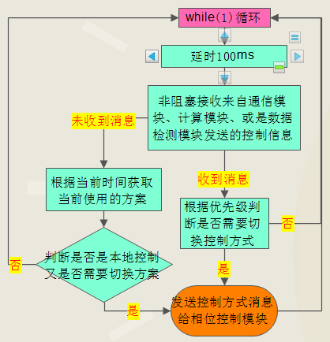

PD-003 定时器模块
此模块主要用来给相位控制模块定时使用，每隔250ms定时一次，定时完成后给策略控制模块和相位控制模块发送消息。

PD-004 相位控制模块
此模块每隔1s从自定义的线性队列中取出一份点灯数据，然后根据策略控制模块传递的控制方式看是否需要修改点灯数据(当感应控制时还需实时获取车检板过车数据来判断是否需要延长绿灯时间)，然后输出倒计时和红灯信号，并把点灯数据发给相位驱动模块，并在每个周期的倒数第6s给计算模块发送消息，告诉它开始计算下一周期的点灯数据了。
Ps：线性队列里面存放的数据都是由计算模块事先算好的，每份数据代表灯控板上所有指示灯间隔1s应设置的数值还有一些其他的数据，例如：当前所有相位的状态、当前所处的阶段、当前使用的方案和周期，以及一些倒计时信息等等。
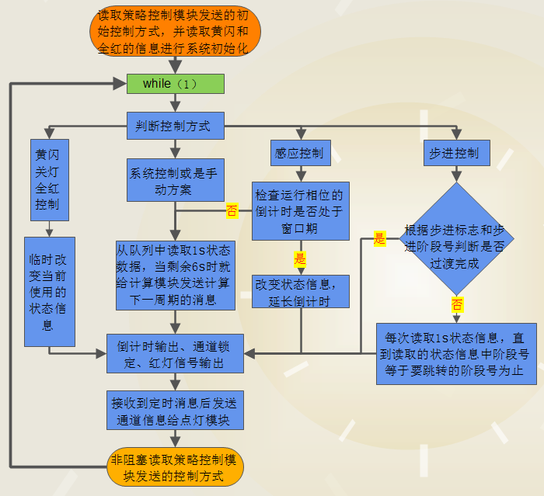

PD-005 相位驱动模块
此模块主要接收相位控制模块传递的点灯数组进行点灯，随后获取灯控板的电流电压信息进行冲突检测，并把冲突信息发送给故障日志模块。

PD-006 红灯信号检测模块
此模块主要根据相位控制模块发送的红灯信号值，判断是否有跳变来通过组播分别发送起始信号、跳变信号和心跳信号数据。

PD-007 故障日志模块
此模块主要接收其他模块传递来的故障或是日志信息，然后写入到文件中，并同时接受故障日志的上载或清除。

PD-008 主线程模块
主线程模块主要用来监控其他各个模块的运行状态，若是有模块异常退出则写入故障日志并重新初始化退出的模块，若是定时模块、相位控制模块或是相位驱动模块这几个核心运行模块异常退出则重启信号机。

接口说明

用户接口
本信号机系统提供了window客户端对信号机进行上传和下发配置信息以及实时控制和获取信号机的一些状态。如下图所示：
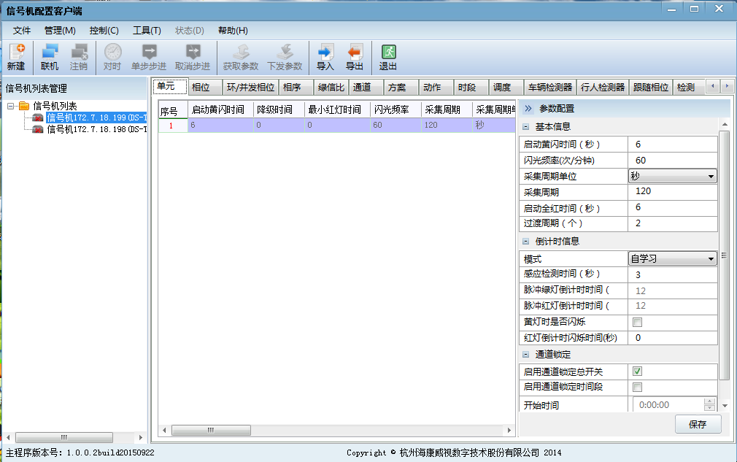

外部接口
信号机外部接口如下图所示：
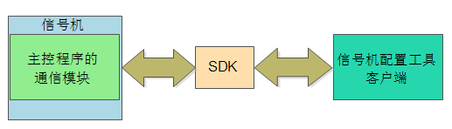
接口 | 功能
信号机配置工具客户端 | 查看配置信息和下发配置信息
SDK | 连接客户端与信号机的桥梁，主要用来做传输协议格式转换
主控程序的  通信模块 | 接收SDK传递的通过客户端下载的配置信息，同时把本地的配置信息传递给SDK

内部接口
软件内部接口设计准则如下：
 | 准则 | 描述
1 | 稳定性 | 接口调用方法、接口名称、参数的类型和名称必须稳定
2 | 易用性 | （1）接口名称，参数名称需明确，如：  setDevIp(char * interface_name, const char * ip)  getDevIp(char * interface_name, char * ip)  （2）接口参数尽量不要超过5个。
3 | 规范性 | 编码规范参考海康编码规范
4 | 移植性 | 对于需要在多平台实现的接口，尽量少使用系统依赖的类型作为接口的返回值类型和参数类型。
5 | 鲁棒性 | 能够在多种情况下实现统一的效果，不会随着调用者传入的参数变化而导致接口的输出出现违背接口语义的情况。
6 | 安全性 | 接口定义时需要严格控制参数的读写权限，如果只能是只读的参数一定要设置成const，以免出现非法使用。
7 | 兼容性 | 必须保证同一接口兼容前一版本的使用，经扩充后的接口也兼容老接口的实现。
8 | 扩展性 | 接口的多个版本命名可使用数字标识，以此区别不同版本，形式 _v1，新增接口使用如下命名：  如：function() 旧；function_v1()；function_v2()

本程序采用多线程编码，每个模块为独立线程，线程内部通过消息队列方式进行通信。另外本程序与Goahead web服务器配合使用可以通过网页下发和上传配置信息。

数据结构设计
主要数据结构设计如下：
typedef enum
{
MSG_LOCAL_CONFIG = 1, //数据管理模块发送给通信模块的本地配置
MSG_CONFIG_UPDATE, //配置有更新，通信模块发送给数据管理模块，数据管理模块发送给计算模块

MSG_SYSTEM_CONTROL, //上位机下发系统控制方式
NSG_TURNOFF_LIGHTS_CONTROL, //上位机下发关灯控制
MSG_ALLRED_CONTROL, //上位机下发全红控制
MSG_INDUCTIVE_CONTROL, //上位机下发感应控制
MSG_YELLOW_CONTROL, //上位机下发黄闪控制
MSG_MANUAL_CONTROL, //上位机下发手动控制
MSG_COMMUNICATION_FAULT, //通信故障信息
MSG_GET_FAULT, //通信模块从故障日志模块中获取故障信息

MSG_AUTO_KEY_PRESSED, //自动按键按下
MSG_MANUAL_KEY_PRESSED, //手动按键按下
MSG_YELLOW_KEY_PRESSED, //黄闪按键按下
MSG_ALLRED_KEY_PRESSED, //全红按键按下
MSG_STEP_KEY_PRESSED, //步进按键按下

MSG_CONTROL_METHOD, //策略控制摸发给相位驱动模块的控制方式

MSG_TIMER_COMPLETE, //定时完成

MSG_START_CALCULATE_NEXT_CYCLE, //开始计算下一周期
MSG_LIGHT_VALUES, //相位控制模块发送给相位驱动模块的点灯数值

MSG_CHANNEL_STATUS, //计算模块发送给灯状态设置模块的通道状态等其他数据

MSG_CONFLICT_FAULT, //相位驱动模块发送给故障日志模块的冲突故障信息

MSG_VEHICLEDETECTOR_FAULT, //数据采集模块发送给故障日志模块的车检器故障
} MsgType; //消息类型编号

typedef enum
{
SYSTEM_CONTROL = 0, //系统控制
TURNOFF_LIGHTS_CONTROL, //关灯控制
INDUCTIVE_CONTROL, //感应控制
ALLRED_CONTROL, //全红控制
YELLOW_CONTROL, //黄闪控制
STEP_CONTROL, //步进控制
} ControlMethod;

typedef struct
{
UInt8 cycleTime; //当前周期总时间
UInt8 usedTime; //当前周期已经运行了多少时间
UInt8 leftTime; //当前周期还剩下多少时间
UInt8 currentPhase; //当前运行的相位
UInt8 phaseLeftTime; //当前相位剩余的绿灯时间
UInt8 vehicleDetectorId; //车检器号
UInt8 unitExtendGreen; //单位延长绿
UInt8 maxGreenTime; //最大绿灯时间
} OtherUsefulInfo;

typedef struct
{
UInt16 lightValues[MAX_BOARD_NUM]; //点灯的数值
OtherUsefulInfo info;
} LineQueueData; //线性队列中存放的数据

struct msgbuf
{
long mtype; //消息类型，具体的类型如 MsgType 所描述

union
{
char mtext[MSGSIZE]; //其他模块发送给故障日志模块的故障信息
ControlMethod method; //策略控制模块发给相位控制模块的控制方式
struct
{
LightStatus allChannels[MAX_CHANNEL_NUM]; //所有通道的状态
OtherUsefulInfo info; //其他有用的信息
} lightSetData; //计算模块发送给灯状态设置模块的通道状态等其他有用数据
UInt16 lightValues[MAX_BOARD_NUM]; //相位控制模块发送给相位驱动模块的点灯数值
} mdata;
//以下是struct msgbuf内部数据成员的一些宏定义
#define msgText mdata.mtext
#define msgMethod mdata.method
#define msgAllChannels mdata.lightSetData.allChannels
#define msgInfo mdata.lightSetData.info
#define msgLightValues mdata.lightValues
};
以上是对消息队列通信时定义的一些数据结构，数据成员具体含义如上描述，具体的使用如下表所示：
数据类型 | 使用说明
MsgType | 里面定义是消息队列通信所需要使用的消息类型
ControlMethod | 策略控制模块根据优先级最终确定需要相位控制模块需要执行的控制方式
OtherUsefulInfo | 计算模块在发送通道状态给灯状态设置模块的其他附带的有用信息，这些信息会由灯状态设置模块存放到线性队列中，由相位控制模块取出使用
LineQueueData | 线性队列中存放的数据结构
struct msgbuf | 所有消息队列通信的结构体

系统出错处理设计

出错信息
出错信息主要体现在配置信息的检查上，具体的错误编号和出错信息如下表所示：
编号 | 出错编号 | 出错信息
E1 | ERROR_NULL_POINTER = 1 | 参数pSignalControlpara指针为空。
E2 | ERROR_SUBSCRIPT_PHASE | 相位数组下标值+1与实际相位值不相同。
E3 | ERROR_SUBSCRIPT_CONCURRENT_PHASE | 并发相位数组下标值+1与实际并发相位ID不相同。
E4 | ERROR_SUBSCRIPT_PHASE_TURN | 相序表的数组下标值+1与实际相序表号不相同。
E5 | ERROR_SUSCRIPT_PHASE_TURN_CIRCLE | 相序表的环号组的下标值+1与实际环号不相同。
E6 | ERROR_SUBSCRIPT_GREEN_SIGNAL_RATION | 绿信比表的数组下标值+1与实际绿信比表号不相同。
E7 | ERROR_SUBSCRIPT_GREEN_SIGNAL_RATION_PHASE | 绿信比表的相位数组下标值+1与实际相位号不相同。
E8 | ERROR_SUBSCRIPT_CHANNEL | 通道表的数组下标值+1与实际通道号不相同。
E9 | ERROR_SUBSCRIPT_SCHEME | 方案表的数组下标值+1与实际方案号不相同。
E10 | ERROR_SUBSCRIPT_ACTION | 动作表的数组下标值+1与实际动作号不相同。
E11 | ERROR_SUBSCRIPT_TIMEINTERVAL | 时段表的数组下标值+1与实际时段表号不相同。
E12 | ERROR_SUBSCRIPT_TIMEINTERVAL_TIME | 动作表的时段数组下标值+1与实际时段号不相同。
E13 | ERROR_SUBSCRIPT_SCHEDULE | 调度表的数组下标值+1与调度表号不相同。
E14 | ERROR_SUBSCRIPT_FOLLOW_PHASE | 跟随相位表的数组下标值+1与实际跟随相位号不相同。
E15 | ERROR_NOT_EQUAL_CONCURRENT_PHASE_CIRCLE | 并发相位表中并发相位环号与相位表中该相位的环号不相同。
E16 | ERROR_SAME_CIRCLE_CONCURRENT_PHASE | 并发相位表中相位号存在于并发相位数组中。
E17 | ERROR_FATHER_NOT_EXIST_CONCURRENT_PHASE | 并发相位的相位号不存在于其并发相位的并发相位数组中。
E18 | ERROR_CHILD_NOT_CONTINUOUS_CONCURRENT_PHASE | 并发相位的子相位在相序表中不连续。
E19 | ERROR_BARRIER_CONCURRENT_PHASE | 并发相位的屏障一侧绿信比时间不相等。
E20 | ERROR_NOT_EQUAL_PHASE_TURN_CIRCLE | 相序表中环号和相位表中该相位的环号不相同。
E21 | ERROR_NOT_CORRECT_PHASE_TURN | 相序表中相位的序号和并发相位不匹配
E22 | ERROR_SPLIT_LOW_MOTO_GREEN_SIGNAL_RATION | 绿信比表中周期长比机动车的绿闪、黄灯、全红之和小
E23 | ERROR_SPLIT_LOW_PEDESTRIAN_GREEN_SIGNAL_RATION | 绿信比表中周期长比行人清空、行人放行时间之和小。
E24 | ERROR_ILLEGAL_SCHME | 方案表中相序表或绿信比表ID非法。
E25 | ERROR_CIRCLE_TIME_SCHEME | 方案表中周期长不等于单环绿信比之和
E26 | ERROR_NOT_EXIST_CONCURRENT_PHASE_PHASE | 并发相位表中的并发相位ID不存在。
E27 | ERROR_NOT_EXIST_PHASE_TURN_PHASE | 相序表中相位号不存在。
E28 | ERROR_NOT_EXIST_SOURCE_CHANNEL | 通道表中该通道的控制源ID不存在。
E29 | ERROR_NOT_EXIST_SOURCE_FOLLOW_CHANNEL | 通道表中该通道的跟随控制源ID不存在。
E30 | ERROR_NOT_EXIST_SOURCE_OTHER_CHANNEL | 通道表中该通道的其他控制源ID不存在。
E31 | ERROR_NOT_EXIST_PHASE_TURN_SHCEME | 方案表中相序表不存在。
E32 | ERROR_NOT_EXIST_GREEN_SIGNAL_RATION_SCHEME | 方案表中绿信比表不存在。
E33 | ERROR_NOT_EXIST_SCHEME_ACTION | 动作表中方案表不存在。
E34 | ERROR_NOT_EXIST_ACTION_TIMEINTERVAL | 时段表中动作表不存在。
E35 | ERROR_NOT_EXIST_TIMEINTERVAL_SCHEDULE | 调度表中时段表不存在。
E36 | ERROR_NOT_EXIST_MOTHER_PHASE_FOLLOW_PHASE | 跟随表中母相位不存在。
E37 | ERROR_NOT_EXIST_CONCURRENT_PHASE_PHASE_2 | 相位表中有相位不存在并发相位。
E38 | ERROR_NOT_EXIST_PHASE_TURN_PHASE_2 | 相位表中有相位不存在于相序表中。
E39 | ERROR_NOT_EXIST_PHASE_GREEN_SIGNAL_RATION | 相位表中有相位不存在与绿信比表中。
E40 | ERROR_REPEATE_CONCURRENT_PHASE | 某相位的并发相位数组有重复值。
E41 | ERROR_REPEATE_PHASE_TURN | 某相序表的相序数组有重复值。
E42 | ERROR_REPEATE_FOLLOW_PHASE | 跟随相位表的跟随相位数组有重复值。
E43 | ERROR_REPEATE_SCHEDULE | 调度表中有重复日期调度

出错处理
对于从网页下发的配置信息，如果检查配置信息有误，则网页就会返回错误编号和出错内容，如上表所示。
对于主控程序中的各个线程模块，如果有检测到那个模块异常退出，则程序的主线程就会停止喂狗，重启信号机。

修订记录
序号 | 变更时间 | 版本 | 变更人 | 审批人 | 变更说明
1 | 2014-12-10 | V1.0.0 | 张吉凯 | 刘杰 | 新建
2 | 2016-01-19 | V2.0.0 | 张吉凯 | 马宏伟 | 重新绘制了新的模块关系图，对个别模块更新了流程图以及模块说明

